Les services publics adaptés de Trouville-sur-Mer
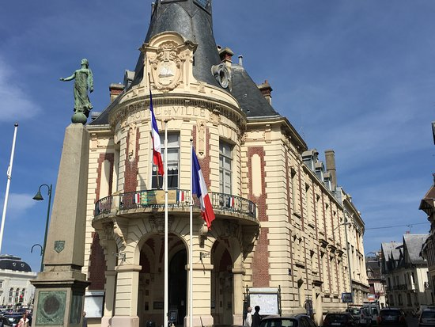
- La mairie de Trouville-sur-Mer
164 Boulevard Fernand Moureaux
14360 Trouville-sur-Mer
Tél. : 02 31 14 41 41
https://trouville.fr
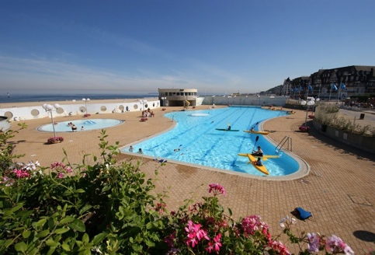
- Le complexe nautique du front de mer
Promenade des Planches Savignac
14360 Trouville-sur-Mer
Tél. : 02 31 14 48 10
https://www.trouvillesurmer.org/
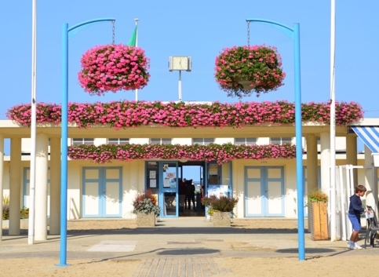
- Établissement des bains de mer
Promenade des Planches Savignac
14360 Trouville-sur-Mer
Tél. : 02 31 88 38 71
https://www.trouvillesurmer.org/
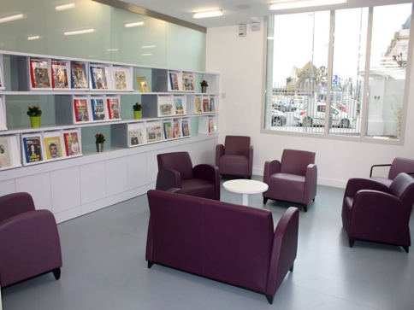
- La bibliothèque municipale
176 bd Fernand Moureaux
BP 70023 Trouville-sur-Mer 14360
Tél : 02 50 31 00 23
https://trouville.c3rb.org/

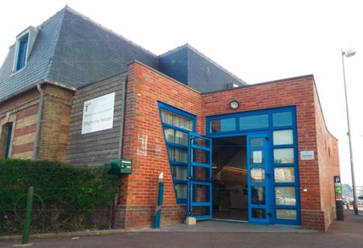
- La maison des associations
Quai Albert Premier
14360 Trouville-sur-Mer
Tél. : 02 31 87 89 11
https://www.trouville.fr/

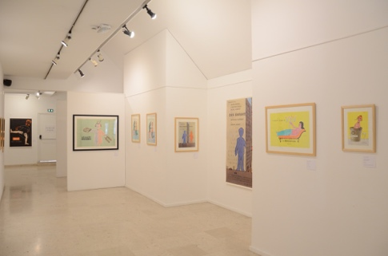
- La galerie du musée
32 Boulevard Fernand Moureaux
14360 Trouville-sur-Mer
Tél. : 02 31 14 60 73
https://www.trouville.fr/
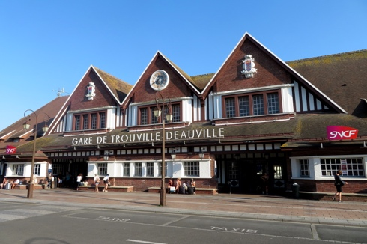
- La gare SNCF Trouville-Deauville
Place Louis Armand
14800 Deauville
Tél. : 36 35
https://www.oui.sncf/

